Урок № 3

**Тема уроку**. Імовірність випадкової події.

**Мета уроку**. Формування в учнів компетентностей:

математичних: освітніх: формування уявлень про теорію ймовірності як окрему науку; формування поняття "випадкова подія", "імовірність випадкової події", "вірогідної, неможливої, рівномірних та сприятливих подій"; учні повинні навчитися наводити приклади випадкових подій, описувати поняття "ймовірність випадкової події";розв'язувати найпростіші задачі ймовірнісного характеру на основі класичного означення ймовірності випадкової події;

розвивальних: розвивати пізнавальний інтерес до математики шляхом використання історичного матеріалу; розвивати логічне і нестандартне мислення увагу, пам'ять, культуру математичного мовлення; вміння працювати самостійно, аналізувати ситуацію;

полікультурної: використання інформації з історії математичних відкриттів;

інформаційної: вміння самостійно шукати, аналізувати та відбирати необхідну інформацію, організовувати, перетворювати, зберігати та передавати її - при виконанні творчого домашнього завдання;

самоосвіти і саморозвитку: шляхом мотивації активної пізнавальної діяльності учнів, стимулювання до самостійного здобуття знань – виконання творчого домашнього завдання;

комунікативної: навички роботи в групі - використання групової форми організації навчальної діяльності учнів, спонукання учнів до вислову власної думки, додержання мовного етикету та культури мови.

соціальної: виховання старанності, дисциплінованості, працьовитості.

Спосіб реалізації: через діяльнісний підхід - розвиток умінь і навичок кожного учня ; включення учнів до індивідуальної та групової форм роботи, до вирішення практичних завдань ; формування здібностей до колективної і індивідуальної діяльності та самоосвіти.

**Тип уроку.** Урок засвоєння нових знань.

**Наочність і обладнання**: комп’ютер, Програмно-методичний комплекс навчального призначення для загальноосвітніх шкіл,5-6 клас, математика, ПП «Контур плюс». Презентація до уроку.

**І. Організаційний момент.**

Взаємне вітання вчителя й учнів; перевірка відсутніх; перевірка зовнішнього стану приміщення; перевірка робочих місць та зовнішнього вигляду учнів; організація уваги.

**ІІ. Актуалізація і корекція опорних знань.**

**1.**Технологія «Незакінчене речення»

1. Частку від ділення одного числа на друге називають…(відношенням).
2. Відношення двох чисел не зміниться, якщо обидва члени відношення …(помножити або поділити на відмінне від нуля число).
3. Обидва члени відношення можна поділити на їх спільний …(дільник).
4. Відношення дробових членів можна замінити відношенням …(натуральних чисел).
5. Швидкість – це відношення …(відстані до часу).
6. Масштаб це відношення відстані на карті до … ( відстані на місцевості).

**ІІІ. Перевірка домашнього завдання.**

Коментування.

**І V. Повідомлення теми, цілей і завдань уроку.**

На сьогоднішньому уроці ми розглянемо один із видів відношення, але цей тип задач входить до цікавого розділу математики «Теорія ймовірностей».

А все почалося з азартних ігор…

Знаменитий Блез Паскаль зайнявся теорією ймовірностей під впливом питань, поставлених перед ним одним з придворних французького двору Шевальє де Мере (1607-1648), що був азартним гравцем, але гра, теж була для нього приводом для досить глибоких роздумів. Де Мере запропонує Паскалю два знамениті питання, перше з яких він спробував вирішити сам.

Питання були такі:

1. Скільки разів треба кидати дві гральні кістки, щоб випадків випадання відразу двох шісток було більше половини від загального числа кидань?

2. Як справедливо розділити поставлені на кон двома гравцями гроші, якщо вони з якихось причин припинили гру передчасно?

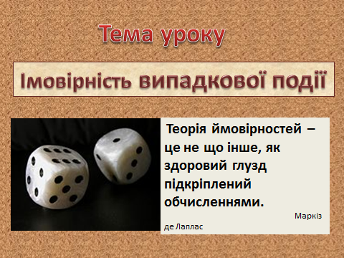

Слайд 1

Ви вивчите поняття "випадкова подія", "імовірність випадкової події", "вірогідної, неможливої, рівномірних та сприятливих подій"; навчитися розв’язувати прості задачі.

**V. Мотивування учіння.**

Часто в житті людини відбуваються події, які не залежать від неї. Говорять, що зіграв роль випадок. Наприклад, передбачити, що випаде під час підкидання монети «герб» неможливо. Може здатися, що жодних законів, яким задовольняють випадкові події, не може бути, бо вони ж випадкові.

Але, виявляється, що це не так.

Наприклад, якщо в сім’ї повинна народитися дитина, ніхто не може передбачити, хто буде: дівчинка чи хлопчик. Але в усіх країнах і в усіх народів на 1 тисячу новонароджених у середньому припадає 511 хлопчиків і 489 дівчаток. Про цю закономірність говорили багато математиків, серед них французький математик П’єр Сімон Лаплас.

У 18 столітті експерименти з монетою проводив природодослідник Жорж Луї де Бюффон, у якого за 4040 підкидань «герб» випав 2048 разів. Ми підкидати стільки разів не будемо, а відвідаємо наш «кінозал»

**VІ. Сприймання й усвідомлення учнями фактичного матеріалу.**

**1. «**Кінозал» перегляд частини фільму.

Зміст.

Кадр1. *Уявлення про випадкову подію. Означення випадкової події.*

Ми часто чуємо, а інколи кажемо: «це можливо», «це неможливо», «цього ніколи не буде», «це обов'язково відбудеться», «це малоймовірно» тощо. Напевно, сьогодні буде дощ; можливо, завтра я піду до лісу; можливо, цей мультфільм буде цікавим тощо. Так ми висловлюємося тоді, коли йдеться про настання події. яка в одних і тих же умовах може відбутися або не відбутися. Таку подію називають випадковою.

Кадр 2.*Атракціон випадкових подій. Приклад випадкової події.*

Приклад 1. У кошику є червоні та зелені яблука. Не зазираючи у кошик, навмання виймаємо одне яблуко. Чи можна наперед сказати, якого кольору буде яблуко? (стоп)

*(Вислуховуються відповіді учнів)*

Звичайно, ні. Може відбутися одна з двох випадкових подій: «яблуко, яке взяли, — червоне», «яблуко, яке взяли, — зелене».

Кадр 3. *Уявлення про ймовірність випадкової події.*

Приклад 2. У кошику є 7 червоних і 2 зелених яблука. Не зазираючи у кошик, навмання беруть з нього одне яблуко. Чи можна наперед сказати, якого кольору буде яблуко ?

*( вислуховуються варіанти відповідей учнів)*

Ми вже знаємо, що наперед сказати, якого кольору буде яблуко, неможливо, але*швидше* за все яблуко буде червоним, тому що їх у кошику більше. Взяти червоне яблуко з кошика в цьому випадку більш імовірно, ніж зелене.

Кадр 4*. Введення понять: неможлива, вірогідна, рівноймовірна події*

Приклад 3. У кошику є 3 червоних і 3 зелених яблука. Не зазираючи у кошик, навмання беруть з нього одне яблуко. Яка з подій може відбутися «взяли червоне яблуко»; В — «взяли жовте яблуко»; С — «взяли зелене яблука»; О — «взяли яблуко»?

*( вислуховуються думки учнів)(стоп-кадр) (продовження)*

З кошика можна взяти тільки те, що в ньому є, тому вийняти з кошика жовте яблуко неможливо. Тому подія В «взяли жовте яблуко» за даних умов неможлива.

Оскільки в кошику є лише яблука, то будь-який предмет, вийнятий з кошика, є яблуком. Отже, за даних умов подія О «взяли яблуко» відбудеться обов'язково. Кажуть, що ця подія є вірогідною.

Події А та С за даних умов є випадковими, оскільки взяте яблуко може бути як червоним, так і зеленим. Оскільки червоних і зелених яблук у кошику порівну, то ці випадкові події є рівноймовірними.

Кадр 4.*Підведення під поняття імовірності*.

Задача з гральним кубиком.

Погляньте на столи.

Яка з подій після підкидання кубика є більш ймовірною.

А: «випаде число 3» чи В: «не випаде число 3»?

С: «випаде парне число» чи D: «випаде непарне число» (стоп-кадр)

(Обговорення з учнями.)

Подія А відбудеться лише в одному випадку,

Подія В відбудеться у п’яти випадках, отже подія В більш ймовірна.

Подія С відбудеться у трьох випадках, подія D відбудеться теж у трьох випадках. Отже, події С і D рівноймовірні.

*Кадр 5.Імовірність події.(введення поняття)*

*Кадр 6. Числове значення ймовірності.*

Приклад 1. На столі лежать 8 зовні однакових стародавніх монет, з них лише одна – справжня. Ви безперечно візьмете справжню?

Отже, маємо 8 рівноймовірних випадків «взяти монету», і лише в одному випадку вона буде справжньою. Імовірність того, що монета буде справжньою, становить $\frac{1}{8}$.

Відношення 1 до 8 є ймовірністю події. Взята монета буде справжньою.

*Кадр 7. Обчислення ймовірності події.*

Приклад 2. У лотереї є 1000 білетів, з них 10 виграшних. Яка ймовірність того, що куплений лотерейний білет буде виграшним?

Маємо тисячу рівноймовірних випадків купити білет лотереї, і лише в десяти випадках він виграшний. Ймовірністю події «білет буде виграшним» є відношення:

$$\frac{10}{1000}=\frac{1}{100}$$

**VІІ. Фізкультхвилинка.**

« Магічний сон»

Всі уміють танцювати, бігати, стрибати й грати,

Але не всі поки що вміють розслаблятися, відпочивати.

Є у них гра така, дуже легка і проста.

Уповільнюються рухи , геть зникає напруга,

І стає всім зрозуміло : розслаблятися доцільно .

Вії опускаються, очі самі закриваються.

Ми спокійно відпочиваємо, сном магічним засинаємо.

Дихається легко, рівно, глибоко.

Напруга відлетіла і розслаблено все тіло.

Немов ми відпочиваємо на полянці ...

На зеленій і м’якенькій травці ...

Гріє сонечко весь час, руки стали теплі в нас.

Дихається всім легко, рівно, глибок і тихо..

Голосніше, швидше, більш енергійно:

«Було добре відпочивати , а тепер всім час вставати.

Міцно пальці стиснути в кулак,

Й до грудей притиснути – ось так!

Потягнутися, посміхнутися, глибокий вдих, проснутися!

Відкрити очі якомога ширше – раз, два, три, чотири!»

Діти встають і хором з учителем промовляють:

«веселі, енергійні знову і до занять готові»

**VІІ. Осмислення зв'язків і залежностей між елементами вивченого матеріалу.**

1.Аналіз, осмислення, виділення головного з почутого.

1. Яке поняття ми сьогодні вивчили? ( випадкова подія).

2. Поясніть зміст поняття «випадкова подія»

3. Як ви розумієте, що подія достовірна, неможлива, випадкова?

4. Як обчислити ймовірність випадкової події?

5. Визначте, яка з подій є неможливою, вірогідною, випадковою:

а) я виграю в лотерею, оскільки придбав 3 квитки;

б) я завтра зустріну живого динозавра;П

в) я підкину монету, і випаде «герб»;

г) ідучи до школи, я зустріну знайомого, якого не бачив 2 роки;

д) наступним днем після вівторка буде середа;

е) наступним днем після середи буде вівторок.

6. Андрій і Сергій домовилися: якщо стрілка «вертушки» зупиниться на білому фоні, то вони підуть на озеро, якщо ж на темному, - готуватимуть уроки. Які з цих подій є більш імовірною: у випадку а); у випадку б)?

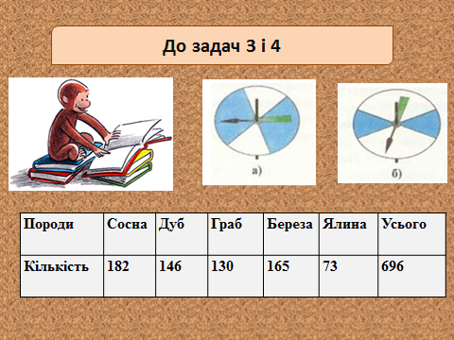

Слайд 2.

7. Щоб визначити, як часто в лісопарку трапляються ті чи інші породи дерев, учні порахували дерева усіх порід. Результати занесли до таблиці.

Знайдіть ймовірність того, що навмання вибране у лісопарку дерево буде : а) грабом; б) хвойним; в) листяним.

а) Розв’язання. Подія А: «вибране дерево - граб». Всього дерев - 696.

Отже, *п =*696. Грабів - 130, кількість сприятливих для події А результатів:

*т* =130.

Р(А) = $\frac{130}{696}=\frac{65}{348.}$

б) Розв’язання. Подія В: «вибране дерево хвойне». Кількість сприятливих для події В результатів: *т* = 182+73=255. Р(В) = $\frac{ 255}{ 696}=\frac{85}{232.}$

В) Розв’язання. Подія С: «вибране дерево листяне». Кількість сприятливих для події С результатів: *т* =696-255=441. Р(А) =

8. Робота з підручником. (№651) У папці є картки з номерами від 1 до 20. Яка ймовірність того, що взята навмання картка міститиме число, яке не ділиться на 3?

Розв’язання. Подія А: «Картка містить число, яке не ділиться на 3»

Не діляться на 3 числа: 1,2,4,5,7,8,10,11,13,14,16,17,19,20. Всього 14 чисел.

Отже, кількість сприятливих випадків події А -14,*т=14.*

Всього можливих результатів -20, *п=20.*

Р(А)*= $\frac{m}{n}=\frac{14}{20}=\frac{7}{10}$.*

**VІІІ. Узагальнення і систематизація знань.**

Сьогодні на уроці ми вивчили ряд понять. Давайте ще раз дамо їм означення ( з наведенням прикладів)

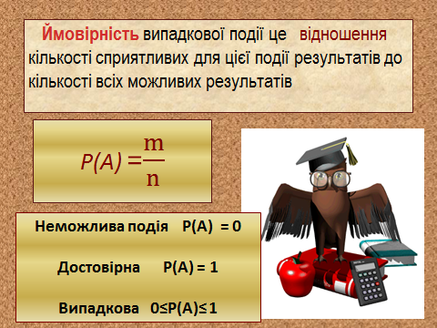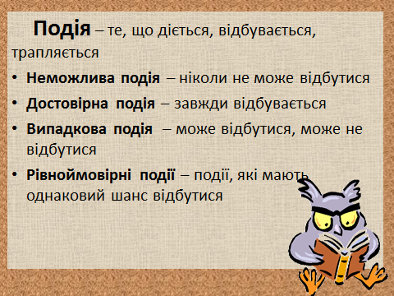

Слайд 3. Слайд 4.

**ІХ. Повідомлення домашнього завдання.**

Вивчити п.18. «Перевір себе» Виконати №644,646,652.

Творче завдання: «Кросворд», «Моя задача»

Підготувати повідомлення про математиків.

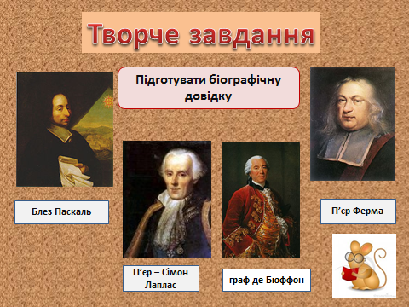

Слайд 5.

**Х. Підсумок уроку. Оцінювання. Рефлексія.**

Рівень А

1. Визначте, яка з подій є неможливою, вірогідною, випадковою:

а) після зими настане осінь;

б) у вибраному навмання підручнику буде 288 сторінок;

в) 20 липня в Одесі випаде сніг;

г) 1 січня в Україні почнеться новий рік;

д) в одного з пасажирів автобуса, в якому я їду, сьогодні день народження;

е) завтра буде хороша погода.

2.Визначте, яка з подій є неможливою, вірогідною, випадковою:

а) я виграю в лотерею, оскільки придбав 3 квитки;

б) я завтра зустріну живого динозавра;

в) я підкину монету, і випаде «герб»;

г) ідучи до школи, я зустріну знайомого, якого не бачив 2 роки;

д) наступним днем після вівторка буде середа;

е) наступним днем після середи буде вівторок.

3. Порівняйте можливості настання випадкових подій, використовуючи для цього вислови «більш імовірно», «менш імовірно», «рівноймовірні»:

а) ви прокинулися зранку:

А: сьогодні робочий день; В: сьогодні вихідний день;

б) ви підкинули гральний кубик:

А: випаде число, кратне 3; В: випаде число, кратне 2.

4. Що на уроці вам сподобалося?